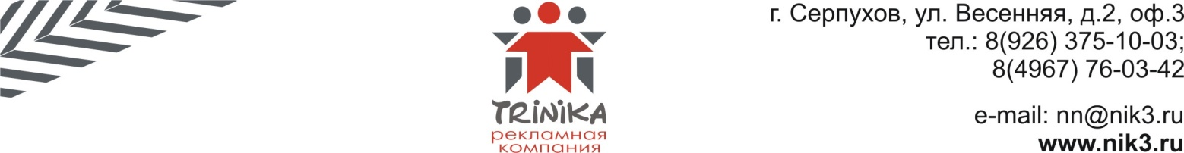

Рады представить Вам новый вид рекламного носителя в нашем городе –«Автобусный билет».
Реклама на билетах в автобусах г. Серпухов позволит донести информацию о Вас до каждого пассажира. Автобусный билет с рекламой – это визитная карточка, которая попадает непосредственно в руки пассажира и остается у него, как минимум, до конца поездки (а многие сохраняют билеты для отчетности в организации или просто забывают в кармане), при этом стоимость билета намного меньше визитки.
Автобусный билет является документом строгой отчетности, поэтому он не может пропасть или потеряться (или оказаться в урне, как это часто бывает при раздаче листовок и визиток). Каждый оплаченный вами билет гарантированно попадет в руки Вашего потенциального клиента.
На сегодняшний день, мы распространяем 100 тысяч билетов ежемесячно. Тираж собран таким образом, что вы сможете, выбрать необходимое вам количество от 20 до 100 тысяч билетов. Если вы закажите, например, тираж в 20 тысяч билетов, то билет с вашей рекламой будет каждый пятый в общем тираже. Это позволит, даже при минимальном заказе, присутствовать вашей рекламе в автобусе на протяжении всего месяца. При увеличении количества билетов в одном тираже, пропорционально увеличивается частота попадания ваших билетов пассажиру. Так же, можно комбинировать рекламу на лицевой и оборотной стороне билета.
Автобусный билет можно использовать как купон на скидку или билет для рекламных розыгрышей и стимулирующих лотерей. Каждый билет имеет уникальный номер и серию. Можно совмещать размещение рекламы на билетах со стикерами внутри автобуса или роликами на мониторах, что многократно усилит эффект от Вашей рекламы
Стоимость размещения Вашей рекламы составит 49 копеек за один билет. Скидки в зависимости от объема:
Количество рекламных блоков | Скидка, % | Итоговая стоимость, руб.
20 000 | 0 | 9 800
40 000 | 5 | 18 620
60 000 | 10 | 26 460
80 000 | 15 | 33 320
100 000 | 20 | 39 200
Вы можете объединиться с друзьями или партнерами и выкупить максимальный тираж, получив скидку. Можете разбить рекламное место на два блока. И еще много различных вариантов комбинирования, звоните, мы поможем вам. +7-926-375-10-03

